ΕΚΦΕ ΑΛΙΜΟΥ

ΕΡΓΑΣΤΗΡΙΑΚΕΣ ΑΣΚΗΣΕΙΣ
ΘΕΡΜΟΧΗΜΕΙΑ Γ΄ΓΕΝΙΚΟΥ ΛΥΚΕΙΟΥ

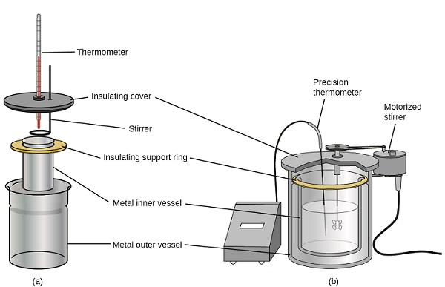

ΚΑΤΕΡΙΝΑ ΣΚΑΛΤΣΑ

ΑΣΚΗΣΗ 1
Μεταβολή ενέργειας κατά τις χημικές μεταβολές. Ενδόθερμες –εξώθερμες αντιδράσεις. Ενθαλπία
ΠΕΙΡΑΜΑ 1
Μελέτη θερμότητας διάλυσης σε H₂O

Πειραματικό μέρος
Αντιδραστήρια | Όργανα- Συσκευές
Στερεά | Ηλεκτρονικός ζυγός
KNO₃ | Λύχνος Bunsen
ΝΗ₄Cl | Τρίποδας- Πλέγμα
Απιονισμένο νερό | Ύαλος ωρολογίου
Στιγμιαίο ψυχρό επίθεμα | Σπάτουλα
 | Ποτήρια ζέσεως 100 mL
 | Δοκιμαστικός σωλήνας Pyrex
 | Αναδευτήρας
 | Θερμόμετρο
 | Ογκομετρικός κύλινδρος

Η παρακάτω περιγραφή αναφέρεται σε άλας το οποίο διαλυόμενο σε νερό απορροφά θερμότητα.
1. Tοποθετείστε σε δοκιμαστικό σωλήνα περίπου 10 mL απιονισμένο νερό, κρατώντας το δοκιμαστικό σωλήνα στο χέρι σας, με τρόπο που να μπορείτε να διαπιστώσετε τη θερμοκρασία του νερού. Ακολούθως προσθέστε με τη βοήθεια της σπάτουλάς σας ποσότητα άλατος, του οποίου τη διαλυτότητα θα μελετήσετε (ΚΝΟ₃ ή NH₄Cl). Καταγράψτε την παρατηρούμενη μεταβολή της θερμοκρασίας ποιοτικά (απορρόφηση ή έκλυση θερμότητας).
2. Ο δοκιμαστικός σωλήνας θερμαίνεται στο υδρόλουτρο, αργά και προσεκτικά υπό συνεχή ανάδευση, μέχρις ότου το διάλυμα γίνει διαυγές και δεν έχουν απομείνει κρύσταλλοι άλατος στον πυθμένα του δοκιμαστικού σωλήνα.
3. Ο δοκιμαστικός σωλήνας, όταν το διάλυμα γίνει τελείως διαυγές, απομακρύνεται από το υδρόλουτρο προσεκτικά και αφήνεται να ψυχθεί υπό αργή συνεχή ανάδευση. Σημειώνεται η θερμοκρασία στην οποία εμφανίζεται το πρώτο θόλωμα. Η θερμοκρασία αυτή μπορεί να θεωρηθεί ως η θερμοκρασία κορεσμού του διαλύματος.

ΠΕΙΡΑΜΑ 2
Εφαρμογή με βάση το πείραμα 1:
Το στιγμιαίο επίθεμα (κομπρέσα) περιέχει ΝΗ₄ ΝΟ₃ και Η₂Ο σε δύο διαφορετικά σακίδια . Όταν οι δύο αυτές ουσίες αναμειχθούν λόγω της ενδόθερμης διαλυτοποίησης του ΝΗ₄ΝΟ₃ το επίθεμα ψύχεται.

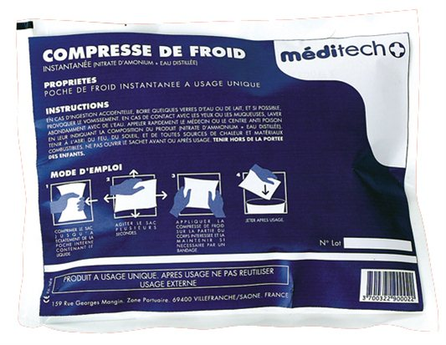

Βιβλιογραφία:
1.Πνευματικάκης, Γ., Μητσοπούλου, Χ. Ά., & Μεθενίτης, Κ. (2006). Βασικές Αρχές Ανόργανης Χημείας. ΕΚΔΟΣΕΙΣ ΣΤΑΜΟΥΛΗ.
2. https://eclass.uoa.gr/courses/CHEM109/

